PHÒNG GIÁO DỤC VÀ ĐÀO TẠO QUẬN 6
TRƯỜNG MẦM NON RẠNG ĐÔNG 5A

NHẬN BIẾT- PHÂN BIỆT
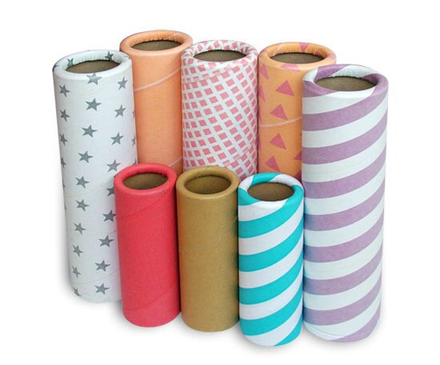
KHỐI CẦU, KHỐI TRỤ



PHÒNG GIÁO DỤC VÀ ĐÀO TẠO QUẬN 6
TRƯỜNG MẦM NON RẠNG ĐÔNG 5A
Lớp: Lá 3.

ĐỀ TÀI: NHẬN BIẾT- PHÂN BIỆT KHỐI CẦU, KHỐI TRỤ
I. MỤC ĐÍCH YÊU CẦU :
- Trẻ nhận biết, phân biệt được khối cầu, khối trụ và nhận dạng được các khối hình đó trong thực tế cuộc sống.

II. CHUẨN BỊ :
- Khối hình: hình cầu, hình trụ ( học cụ của cô, trẻ).
- Đồ chơi, đồ vật có nhiều dạng hình khối khác nhau.
- Các bài tập nhóm.
- Bút viết.

III. TIẾN HÀNH:
* Hoạt động 1:
- Cho trẻ khảo sát một số đồ vật có hình dạng khối cầu, khối trụ (theo nhóm).
- Cho trẻ nhận xét về đồ vật mà trẻ quan sát.
+ Những món đồ vật này giống nhau như thế nào?
+ Những món đồ vật này khác nhau như thế nào? ( về hình dạng,...)
- Cô tổng hợp lại những nhận xét của trẻ và đưa ra kết luận.
- Cô giới thiệu tên gọi đồ vật cho trẻ nghe ( khối cầu, khối trụ). Dạy trẻ gọi tên khối cầu khối trụ.
- Cô gợi ý trẻ tìm những đồ vật trong cuộc sống có hình dạng giống với khối cầu, khối trụ.
- Cho mỗi trẻ tìm đồ vật có hình dạng khối cầu khối trụ trong môi trường sinh hoạt của trẻ.
- Cho trẻ kiểm tra lẫn nhau, cô quan sát và nhận xét kết quả.
* Hoạt động 2:
- Cho trẻ chia nhóm.
- Mỗi nhóm 1 bài tập.
+ Trẻ tìm đồ vật có hình dạng giống với khối cầu, khối trụ và nối vào đúng vị trí khối cầu, khối trụ.
+ Tìm và đánh dấu vào những đồ vật có hình dạng giống với khối cầu, khối trụ.
+ Tìm và phân loại những hình ảnh đồ vật có hình dạng giống với khối cầu, khối trụ.
- Nhận xét và kiểm tra kết quả.

